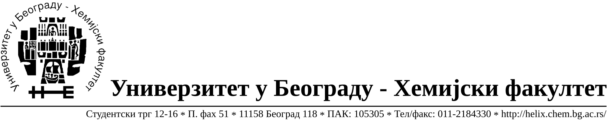
На основу члана 116. Закона о јавним набавкама („Службени гласник РС“, бр. 68/15), Универзитет у Београду – Хемијски факултет објављује:

ОБАВЕШТЕЊЕ О ЗАКЉУЧЕНОМ УГОВОРУ

Назив, адреса и „Интернет“ страница наручиоца: Универзитет у Београду – Хемијски факултет, Београд, Студентски трг 12-16, www.chem.bg.ac.rs.
Врста наручиоца: просвета
Опис предмета набавке, назив и ознака из општег речника набавке: добра – рачунарска опрема за потребе Хемијског факултета – Универзитета у Београду (обликован у осам партија), ЈН број 15/17
Ознака из општег речника набавке: 30230000 рачунарска опрема
Критеријум за доделу Уговора; најнижа понуђена цена.
Број примљених понуда: укупно за све партије 4
Датум доношења Одлуке о додели Уговора: 12.07.2017. год.
Датум закључења Уговора: 21.07.2017.
Основни подаци о добављачима, партије за које је уговорена вредност и укупна уговорена вредност:
Бр | Назив понуђача | Адреса, ПИБ и Матични бр. | Број уговора | Партије | Укупно уговорена вредност без ПДВ-а у РСД | Најнижа понуђена цена без ПДВ-а у РСД | Највиша понуђена цена без ПДВ-а у РСД
1 | Pan Computers d.o.o. | Пушкинова 11, 21000 Нови Сад, Драгутин Савић, 100727513, 08691185 | 764/1 | 1,2,4,7 | за Партију 1 – 175.200,00  за Партију 2- 99.300,00  за Партију 4-94.500,00  за Партију 7-27.600,00 | за Партију 1 – 175.200,00  за Партију 2- 99.300,00  за Партију 4-94.500,00  за Партију 7-27.600,00 | за Партију 1 – 185.000,00  за Партију 2- 104.985,00  за Партију 4-94.500,00  за Партију 7-29.990,00
2 | Информатика а.д. Београд | Јеврејска 32  11000 Београд, Славољуб Качаревић 100001716 07024592 | 764/3 | 3,6 | за Партију 3 – 80.640,00  за Партију 6- 210.771,00 | за Партију 3 – 80.640,00  за Партију 6- 210.771,00 | за Партију 3 – 89.985,00  за Партију 6- 283.040,00
3 | Royal commerce d.o.o. | Донска 5/1Г  11050 Београд, Ненад Панић  100352957  07557442 | 764/2 | 5 | за Партију 5 – 190.000,00 | за Партију 1 – 190.000,00 | за Партију 1 – 192.000,00

Период важења Уговора: до краја 2017. године.

